“RECONSTRUCCIÓN DEL HOSPITAL DE APOYO SAUL GARRIDO ROSILLO II-1, DISTRITO DE TUMBES - PROVINCIA DE TUMBES - DEPARTAMENTO DE TUMBES"

PROYECTO:

ESPECIALIDAD:

INSTALACIONES ELECTRICAS

DESCRIPCION:

MEMORIA DE CALCULO DE SISTEMA DE PARARRAYOS

ESPECIALISTA RESPONSABLE:

Ing. JAIME TRUJILLO VIDAL CIP 33024

Contenido
1. GENERALIDADES 3
2. CÓDIGOS Y REGLAMENTOS 3
3. PROCEDIMIENTO PARA VERIFICAR LA NECESIDAD DE INSTALACION DE PARARRAYOS Y EL TIPO DE INSTALACION REQUERIDO 3
3.1 CÁLCULO DE LA FRECUENCIA ESPERADA DE IMPACTOS (Nd) 4
3.2 CÁLCULO DEL RIESGO ADMISIBLE (Nc) ¡Error! Marcador no definido.
4. PROCEDIMIENTO A SEGUIR PARA LA PROTECCION EXTERNA ¡Error! Marcador no definido.
4.1 ZONAS (AREAS) DE PROTECCIÓN DEL HOSPITAL ¡Error! Marcador no definido.
4.2 RADIO DE PROTECCION DEL PARARRAYOS ¡Error! Marcador no definido.
4.3 DISPOSITIVOS DE INTERCEPTACION DE DESCARGA 6
4.4 PUESTA A TIERRA DEL SISTEMA DE PROTECCION ATMOSFERICA 6
5. ANEXOS ¡Error! Marcador no definido.
ANEXO 1 EVALUACION DE RIESGO DE IMPACTO DE RAYO Y SELECCIÓN DEL NIVEL DE PROTECCIÓN ¡Error! Marcador no definido.

- GENERALIDADES

El presente documento está referido al diseño del sistema de protección externa contra descargas atmosféricas de las instalaciones de la reconstrucción del Hospital Saúl Garrido Rosillo II-1 de la Provincia de Timbres, mediante el control del fenómeno natural y su encausamiento en forma segura.

El sistema de protección externa tiene la función de canalizar el rayo hasta el suelo en forma segura y está conformada por tres elementos:

- Terminales aéreos: Tienen por función interceptar al rayo. Son instalados en las partes más altas o prominentes de la edificación que se quiere proteger. Todos ellos interconectados por cables eléctricos desnudos, de manera de ofrecer “mínimo” dos vías o caminos a la corriente de descarga, desde cada terminal aéreo. Todo terminal aéreo (pararrayos) debe ser avalados por normas.

- Bajantes (Down leads): Son las responsables de conducir la corriente descarga atmosférica (rayo) a tierra.

- CÓDIGOS Y REGLAMENTOS

Debido a que el Código Nacional no contiene lineamiento de cómo se debe instalar un sistema de Protección Contra Descargas Atmosféricas, se recoge las pautas y recomendaciones de las normas internacionales IEC 62305.

- IEC 62305 -1, -2, -3, -4 y 5/ 2010 Protection of structures against lightning.
- UNE 21186: 2011 Protección de estructuras de edificaciones y zonas abiertas mediante pararrayos con dispositivo de cebado PDC.

- PROCEDIMIENTO PARA VERIFICAR LA NECESIDAD DE INSTALACION DE PARARRAYOS Y EL TIPO DE INSTALACION REQUERIDO

PASO 1:
Verificar si nuestro edificio necesita pararrayos. Para ello debemos comprobar si reúne alguna de las siguientes condiciones:
- En él se manipulan sustancias tóxicas, radioactivas, altamente inflamables o explosivas.
- Su altura es superior a 43 m.
- La frecuencia esperada de impactos (Nd) es mayor que el riesgo admisible (Na). Esta última condición requiere de un cálculo específico de ambos parámetros que se detalla a continuación. Es decir, si Nd>Na.

Para la determinación de la eficiencia requerida por el sistema de protección externa se deberá conocer los valores de frecuencia de impacto directo (Nd) y la frecuencia aceptada de rayos (Na).

CÁLCULO DE LA FRECUENCIA ESPERADA DE IMPACTOS (Nd)

Nd = C1 x Ng x Ae x 10⁻⁶

Dónde:

C1 = Coeficiente ambiental que rodea a la estructura considerada (coeficiente relacionado con el entorno)

Ng = Densidad anual promedio de rayo directo a tierra por Km2 en zona de la edificación

Tabla 1: Coeficiente C1
Situación del edificio | C1
Próximo a otros edificios o arboles de la misma altura o más altos | 0,5
Rodeado de edificios más bajos | 0,75
Aislado | 1
Aislado sobre una colina o promontorio | 2

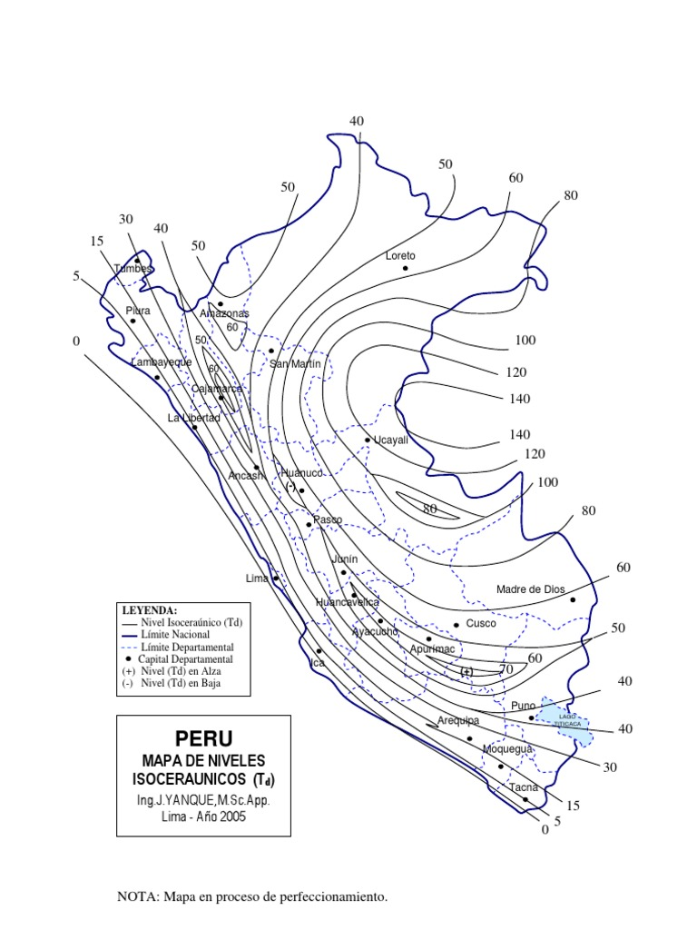
Figura 1: Densidad de impactos sobre el terreno (N° de impactos/año, km2)
Nivel isoceraunicos Td = 15
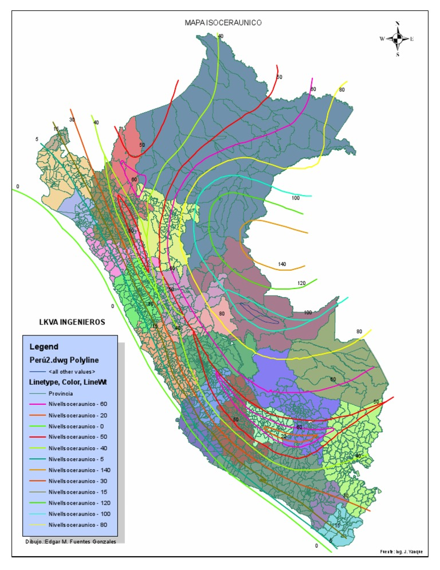
Figura 2: Mapa nivel isoceraunico del Perú

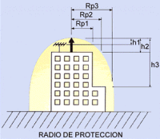

Figura 4: Alturas y radios de protección.

Radio de esfera giratoria r (m) | 20 | 30 | 45 | 60

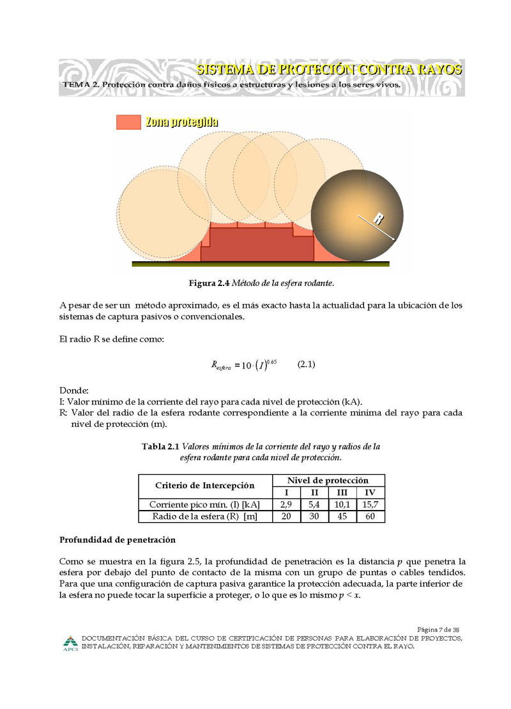
Figura 5: Método de la esfera giratoria.

  - DISPOSITIVOS DE INTERCEPTACION DE DESCARGA
Se tomarán las siguientes consideraciones de diseño:
- Se entiende como dispositivos de interceptación de descarga a los terminales aéreos, mástiles metálicos, conductores de apantallamiento y la combinación de éstos.
- Los terminales aéreos se instalarán en las cumbreras de los techos, siendo ésta la parte más alta de la edificación.
- Se emplearán terminales aéreos de 600,1000 y 1500 mm en todas las zonas techadas del hospital.
- La distancia de los terminales aéreos en los extremos de las cumbreras, y en los bordes será de 500mm máximo.

  - PUESTA A TIERRA DEL SISTEMA DE PROTECCION ATMOSFERICA

Se tomarán las siguientes consideraciones de diseño:
- Todos los medios de puesta a tierra de los diferentes sistemas se interconectarán con el fin de proveer un potencial de puesta a tierra común. Dicha interconexión debe incluir las puestas a tierra del sistema de protección contra rayos y del sistema eléctrico.
- La resistencia de la malla de puesta a tierra del sistema de protección atmosférica deberá ser menor o igual a 5Ω (según norma NTS)
- Teniendo en cuenta el cálculo de la malla de tierra y la verificación térmica del conductor, se utilizará conductor de cobre electrolítico recocido, cableado, temple blando, de 70mm2 para la puesta a tierra del sistema de protección atmosférica.

